Министерство образования и науки Российской Федерации
Федеральное государственное автономное образовательное учреждение
высшего образования
Национальный исследовательский ядерный университет «МИФИ»
Саровский физико-технический институт - филиал НИЯУ МИФИ
Экономико-математический факультет
Кафедра философии и истории

XX студенческая конференция по гуманитарным и социальным наукам
IV студенческая конференция по ИЭУ и ИЭ
«Институциональная среда и модернизация России»
7 декабря 2016 г.

«Современные методики измерения счастья»
Доклад:
студентов группы БЭК-34Д
А. Глебовой (руководитель), Н. Ажиговой
Преподаватель:
кандидат исторических наук, доцент
О.В. Савченко
Саров – 2016

Индексы счастья.
Слайд 1
Здравствуйте. Сегодня мы представим работу по теме - «Современные методики измерения счастья».
Слайд 2
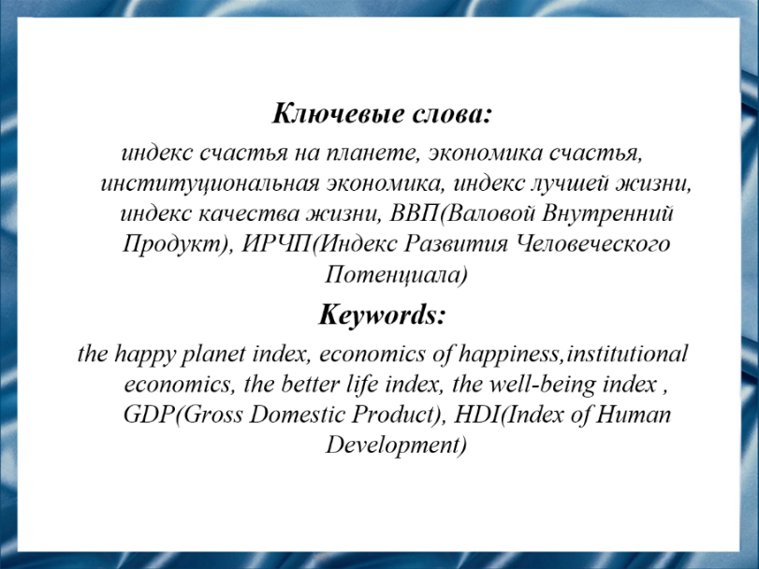
Для сравнения уровня жизни в разных странах широко использовались значения ВВП на душу населения или индекс развития человеческого потенциала (ИРЧП), но сейчас стало понятно, что эти индексы не всегда могут отразить реальное положение вещей. В частности сравнения значения ВВП считается неуместным, поскольку конечная цель большинства людей не быть богатыми, а быть счастливыми и здоровыми, а это определяется уровнем развития институциональной среды страны.
В настоящее время исследователи разработали новые методики, с помощью которых измеряется уровень благополучия людей в стране.
Слайд 3
И цель нашей работы заключается в рассмотрении новых подходов к оценке человеческого развития и национального благосостояния - индексов социально-экономического развития, основанных на понятии «счастье».
Слайд 4
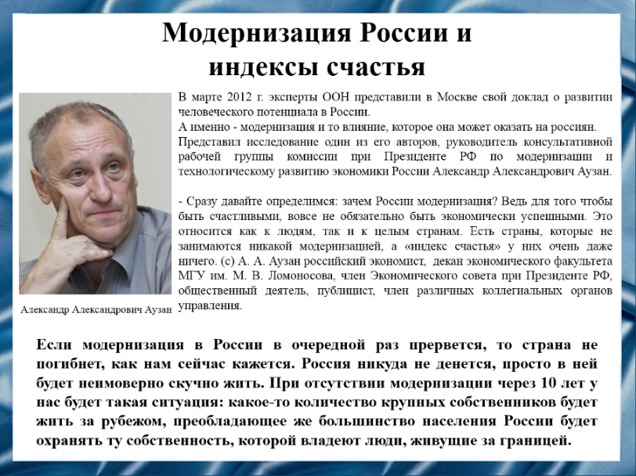
В марте 2012 г. эксперты ООН представили в Москве свой доклад о развитии человеческого потенциала в России.
Александр Александрович Аузан - декан экономического факультета МГУ им. М. В. Ломоносова, в своем докладе подчеркнул, что для того чтобы быть счастливыми, вовсе не обязательно быть экономически успешными. Это относится как к людям, так и к целым странам. Есть страны, которые не занимаются никакой модернизацией, а «индекс счастья» у них очень даже ничего. Если модернизация в России в очередной раз прервется, то страна не погибнет, не погрязнет в пучине, не рухнет в страшных муках, как сейчас нам представляется. Россия никуда не денется, просто в ней будет неимоверно скучно жить. При отсутствии модернизации через 10 лет у нас будет такая ситуация: какое-то количество крупных собственников будет жить за рубежом, преобладающее же большинство населения России будет охранять ту собственность, которой владеют люди, живущие за границей.

Слайд 5
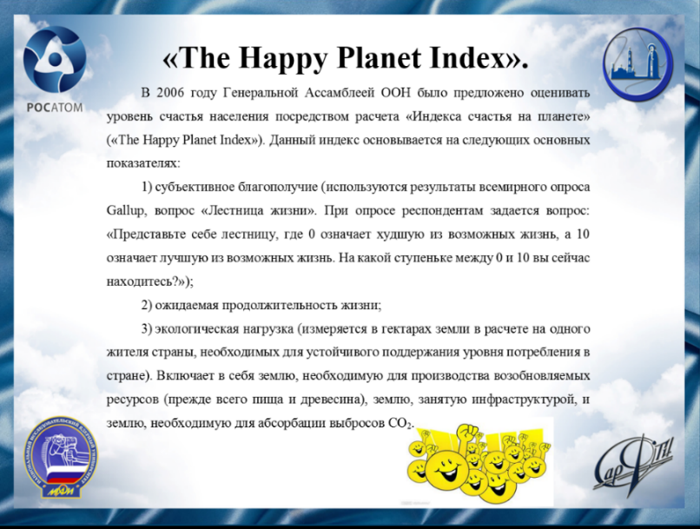
В 2006 году Генеральной Ассамблеей ООН было предложено оценивать уровень счастья населения посредством расчета «Индекса счастья на планете» («The Happy Planet Index»). Данный индекс основывается на следующих основных показателях:
- субъективное благополучие;
- ожидаемая продолжительность жизни;
- экологическая нагрузка.

Слайд 6
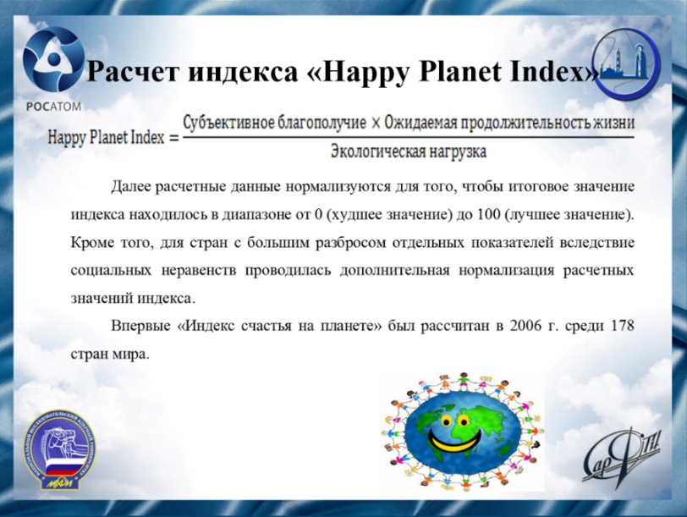
Впервые «Индекс счастья на планете» был рассчитан в 2006 г. среди 178 стран мира.
Слайд 7
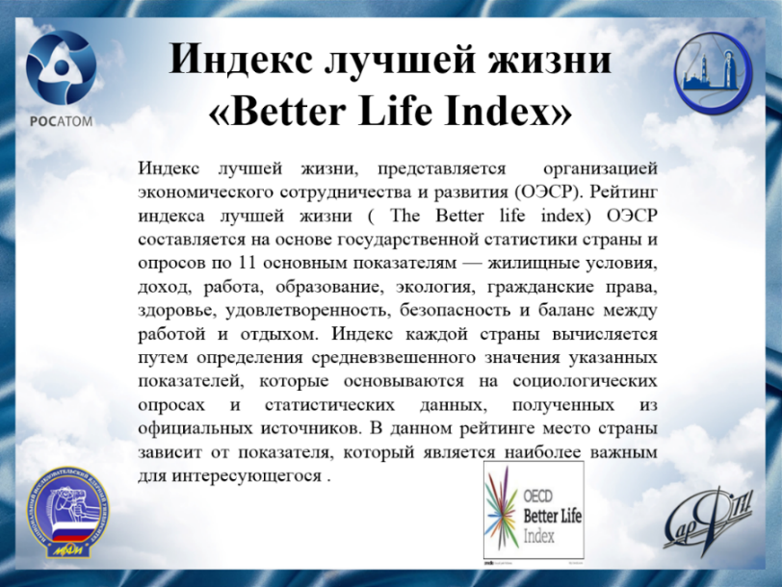
Рейтинг индекса лучшей жизни (The Better life index) представляется организацией экономического сотрудничества и развития (ОЭСР) и составляется на основе государственной статистики страны и опросов по 11 основным показателям - жилищные условия, доход, работа, образование, экология, гражданские права, здоровье, удовлетворенность, безопасность и баланс между работой и отдыхом.

Слайд 8
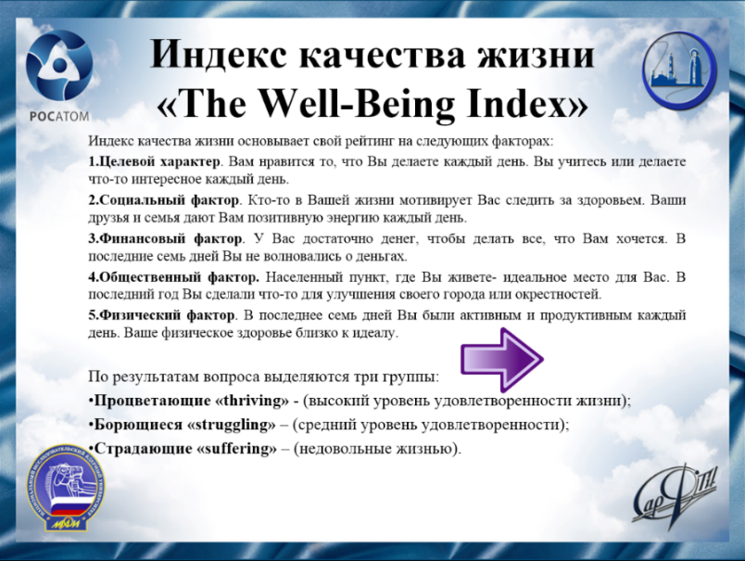
Индекс благосостояния (Well-Being Index) основывает свой рейтинг на следующих факторах:
- Целевой фактор.
- Социальный фактор.
- Финансовый фактор.
- Общественный фактор.
- Физический фактор.
По результатам опроса выделяются три группы - «thriving» (процветающие - высокий уровень удовлетворенности жизни); «struggling» (борющиеся - средний уровень удовлетворенности) и «suffering» (страдающие - недовольные жизнью).

Слайд 9
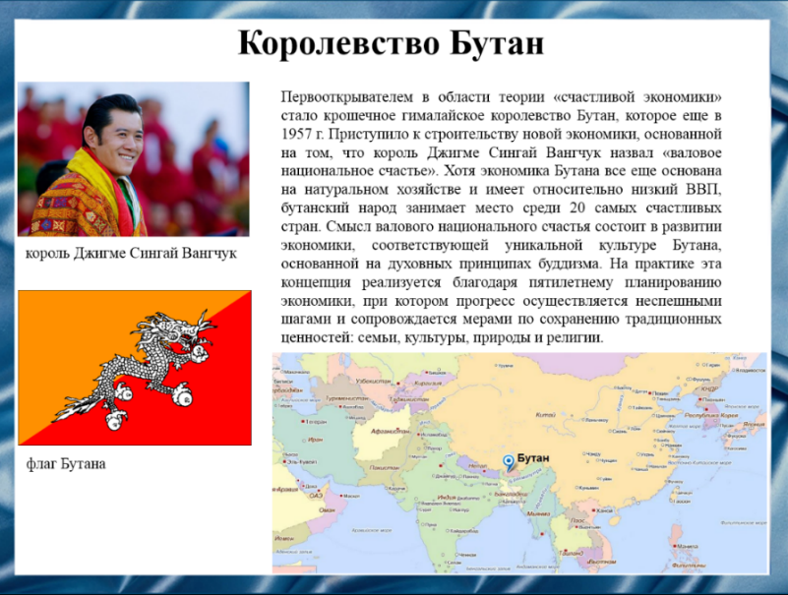
Первооткрывателем в области теории «счастливой экономики» стало крошечное гималайское королевство Бутан, которое еще в 1957 г. приступило к строительству новой экономики, основанной на том, что король Джигме Сингай Вангчук назвал «валовое национальное счастье». Смысл валового национального счастья состоит в развитии экономики, соответствующей уникальной культуре Бутана, основанной на духовных принципах буддизма.
Слайд 10
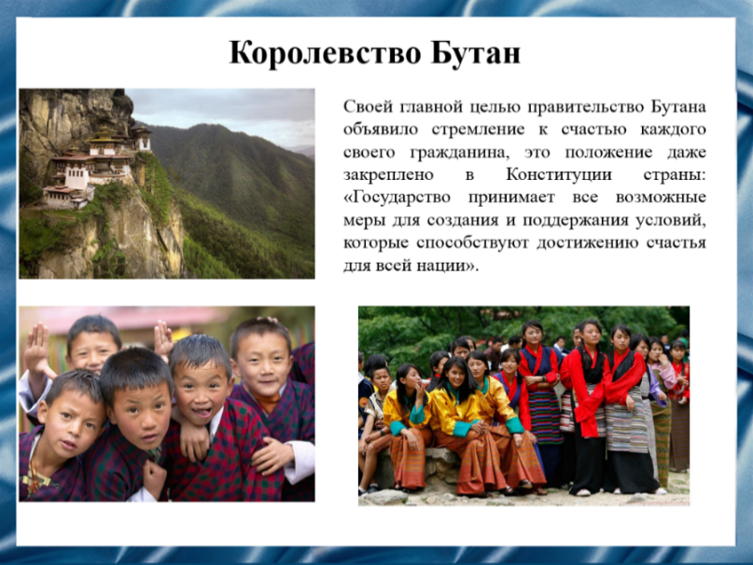
Своей главной целью правительство Бутана объявило стремление к счастью каждого своего гражданина, это положение даже закреплено в Конституции 18 июля 2008 года страны: «Государство принимает все возможные меры для создания и поддержания условий, которые способствуют достижению счастья для всей нации».
Слайд 11
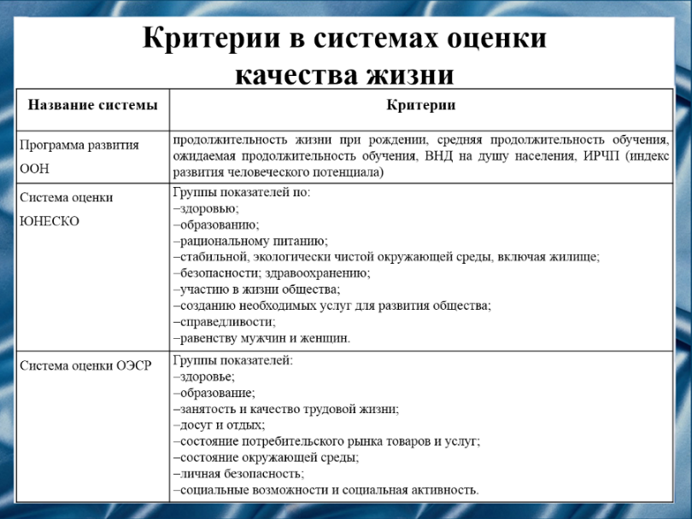
Различными международными организациями в настоящее время предложено несколько систем показателей оценки уровня и качества жизни населения той или иной страны, области. Все эти показатели отличаются друг от друга объемом, составом показателей и подходами к построению интегральных характеристик.

Слайд 12
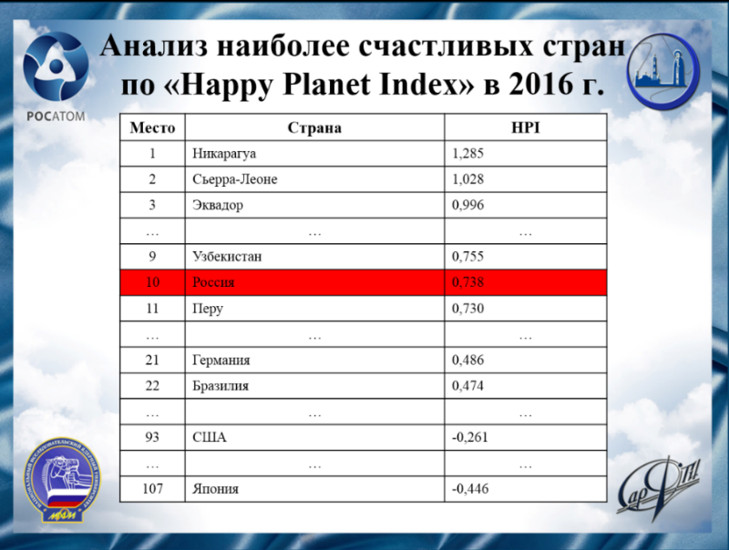
Теперь рассмотрим, какие страны являются наиболее «счастливыми» исходя из показателей «Индекса счастья на планете».
Россия заняла десятое место в мире по росту уровня счастья граждан в 2016 году. По динамике роста показателей счастья Россия оказалась в списке между Узбекистаном (9-е место) и Перу (11-е). На первом же месте по росту счастья - Никарагуа. В США наблюдается отрицательная динамика - там счастье тает, в общем списке по этому показателю США находятся на 93-м месте. Лидерами по ухудшению показателя стали Украина, Испания, Италия, Индия, Йемен, Венесуэла, Ботсвана, Саудовская Аравия, Египет и Греция.
Исходя из таблицы, можно сделать вывод о том, что население развитых стран с достаточно высоким ВВП и доходом на душу населения не обязательно счастливо. Уступающая по своим экономическим показателям Бразилия стоит на порядок выше таких экономически развитых стран как Германия, Япония и даже США. Успех Бразилии определен более низким отпечатком на экологию, что оказывает прямое влияние на счастье населения. Данный индекс помогает понять, что для объективной оценки социально-экономического развития страны необходимо учитывать не только привычные экономические факторы, но и такие, на первый взгляд косвенные, факторы как отпечаток на экологию и удовлетворенность уровнем жизни.

Слайд 13
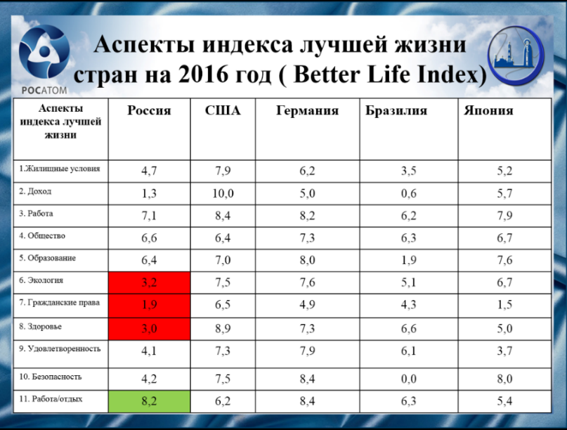
Как мы можем видеть из таблицы, среди выбранных стран, Россия занимает последние места по таким показателям как экология, гражданские права и здоровье. Согласно, показателю баланса между работой и отдыхом Россия находится на втором месте, уступая лишь Германии. По всем остальным показателям Российская Федерация занимает четвертое место, опережая лишь Бразилию. Данные результаты показывают, что для России крайне важно повысить показатели, которые на данный момент оказывают негативное влияние на благосостояние, а именно: жилищные условия, доход, экология, гражданские права, здоровье, удовлетворенность жизнью и безопасность. Вне зоны риска находятся лишь показатели работа и баланс между работой и отдыхом. Следует также отметить, что наиболее благоприятная ситуация проглядывается у США и Германии, у которых практически все показатели достаточно высоки. Благосостояние Японии понижается из-за низкого уровня удовлетворенности и гражданских прав.

Слайд 14
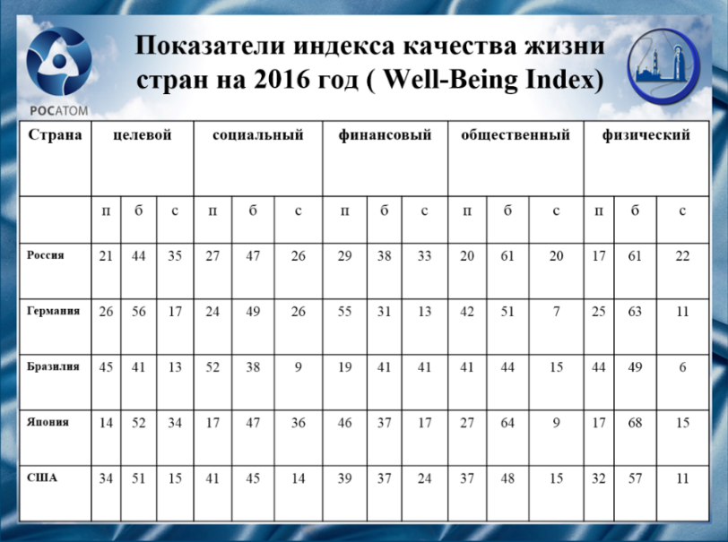
По таблице видно, что в России число процветающих по всем пяти факторам в среднем составляет около 20 процентов, наибольшую долю занимают борющиеся, и примерно 25 процентов составляют недовольные жизнью. Худший результат наблюдается по целевому и финансовому фактору, что означает недовольство от неинтересной работы, учебы, занятий и недостаточного количества средств. У США по всем факторам, кроме финансового наблюдается наименьшее количество недовольных жизнью. В Японии наибольшее количество «страдающих» от социального фактора, однако почти все довольны своим финансовым положением. Германия имеет достаточно высокий уровень благосостояния, наибольшее количество граждан удовлетворено своим финансовым положением. Проблемой для благосостояния Бразилии является финансовый фактор, однако по всем остальным факторам наблюдаются положительные результаты.

Слайд 15
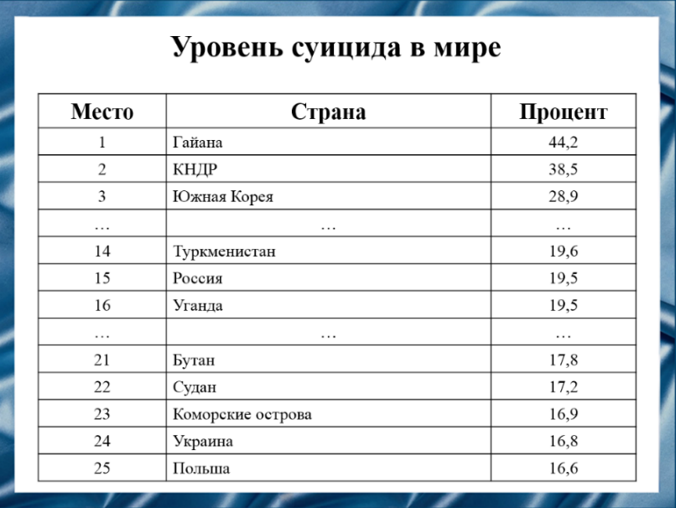
Еще одним важным показателем счастья в мире считается уровень суицида. По данным Всемирной организации здравоохранения, каждые 40 секунд какой-то человек на планете совершает самоубийство. Среди лидеров по проценту количества суицидов в отношении к численности населения есть страны бедные и богатые. Россия в этом списке занимает 15 место. Проблема суицида в нашей стране достигла своего пика (около 40 самоубийств на 100000 чел.) в 1990-е, с тех пор уровень самоубийств неуклонно снижается.

Слайд 16
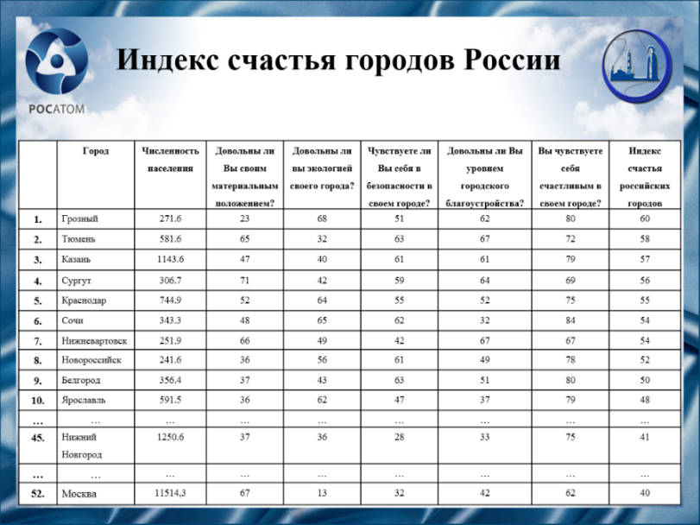
Мониторинговое агентство NewsEffector совместно с Фондом региональных исследований «Регионы России» провело исследование «Индекс счастья российских городов». Целью исследования было составление условного индекса счастья для того, чтобы понять, где в России проживают наиболее счастливые люди.
В опросе принимали участие 26 900 человек из 100 крупнейших российских городов, которые отвечали на следующие вопросы.
Результаты опроса показали, что уровень материального благосостояния является важным, но, вместе с тем, не решающим фактором, влияющим на счастье россиян. Важным критерием являются такие показатели, как экология, уровень безопасности и ощущение перемен к лучшему в том месте, где проживает человек. Как выяснилось, самые счастливые россияне живут отнюдь не в Москве и других городах-миллионниках. Первые строчки рейтинга заняли Грозный, Тюмень, Казань, Сургут, Краснодар, Сочи, Нижневартовск, Новороссийск и Белгород. Нижний Новгород оказался на 45 месте, а Москва оказалась лишь на 52 месте.

Слайд 17
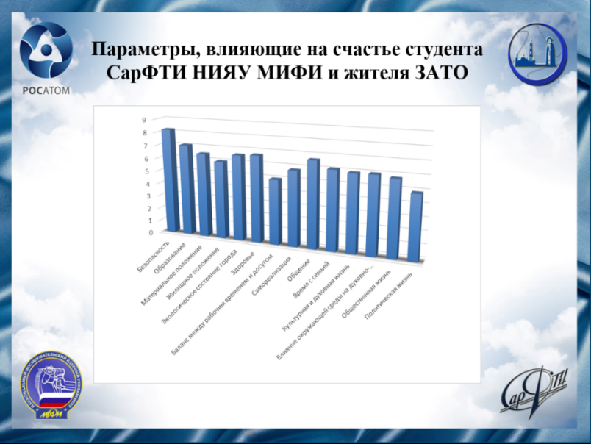
Теперь рассмотрим параметры, которые влияют на счастье студентов СарФТИ. Эти данные мы взяли из работы А. Михайлюк и М. Захаровой, которая была представлена вчера.
На слайде представлен уровень удовлетворённости студентов СарФТИ по различным параметрам. По диаграмме видно, что этот уровень для всех параметров выше среднего, что означает в целом счастливое состояние студентов.
При этом наиболее высоким является уровень удовлетворённости безопасностью в Сарове, на втором месте - удовлетворённость образованием, что говорит о качестве знаний, предоставляемых в СарФТИ.
Наиболее низкой оказалась оценка студентами политической жизни Сарова. Это говорит о том, что студентам не хватает мероприятий, связанных с политикой и городским управлением. Чуть выше оказалась оценка баланса между рабочим временем и досугом, что показывает сильную загруженность студентов и нехватку времени на отдых.

Слайд 18
В заключении хотелось бы сказать, что анализируя разнообразие индексов счастья, можно сделать вывод, что в настоящее время в мире на первое место становятся не материальные блага – деньги, а люди и их счастье, здоровье и духовное самосовершенствование.
Слайд 19
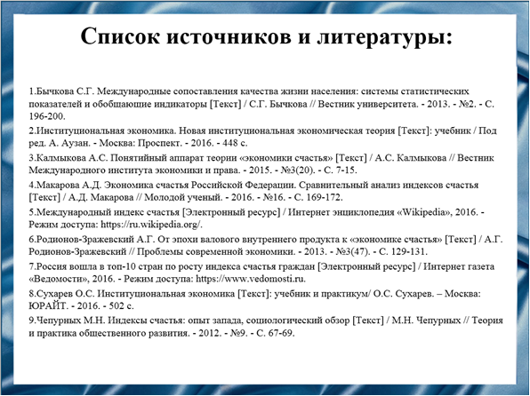
При написании доклада мы использовали следующую литературу.

Слайд 20
Благодарим вас за внимание!

